NAGE D'ABRICOTS À LA VERVEINE
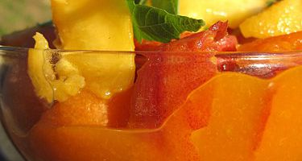
Ingrédients
Pour 4 personnes
- 400 g d’abricots
- 2 branches de verveine (ou à défaut du thé en sachet)
- ½ gousse de vanille fendue
- 200 g de sucre
- ½ jus de citron
- 1 cs d’amandes entières ou à défaut d’amandes effilées
Préparation
Préparation des amandes
Monder les amandes en les plongeant quelques secondes dans de l’eau bouillante, les éplucher à chaud et les tremper de suite dans de l’eau froide. Egoutter, sécher et réserver.
Préparation des abricots
Laver et sécher les abricots. Les partager et les dénoyauter. Blanchir les oreillons 1 minute en eau bouillante et les plonger de suite en eau froide. Les égoutter (face bombée dessus) pour en retirer la peau en la pinçant entre deux doigts. Réserver en saladier.
Préparation du sirop
Porter à ébullition 3 dl d’eau avec 120 g de sucre. Maintenir la cuisson 1 minute, retirer du feu, y plonger les branches de verveine et la vanille. Couvrir et laisser infuser 10 minutes. Filtrer, porter ce sirop à frémissement, ajouter le jus de citron et verser ce sirop bouillant sur les oreillons d’abricots. Mettre cette compote au frais pour 2heures au minimum.
Finition et présentation
Dorer les amandes à sec. Répartir la compote dans les coupes, parsemer d’amandes rôties et décorer de quelques feuilles de verveine. Servir de suite.

